班 级:计科1503班 学号：2015014343
北京化工大学
毕业设计（论文）中期报告

论文题目：食品安全信息平台的设计与实现

学院名称： 信息科学与技术
专 业： 计算机科学与技术
学生姓名： 张雪香
导师姓名： 江志英
开题日期： 2019年3月5日

指导教师签字 | 答辩小组组长签字

第1章 课题来源及背景

第1.1节 课题来源
食品安全与社会联系紧紧联系，并且食品安全问题是世界各国普遍关注的重大问题，人们越来越关注关于食品安全的信息。食品安全是关系到我们的生命健康，经济上升趋势和社会发展提升的重要事情。为了便于消费者更可能多的查阅了解食品安全信息，得到更好的信息反馈，关于食品安全信息的平台设计就显得尤为重要。通过信息时代的发展，通过网络想广大消费者提供食品安全信息，有快捷、方便、更新及时等特点。
通过查阅关于食品安全信息以及平台的设计，和基于不同架构的平台设计与实现等文献，了解设计实现符合食品安全信息服务平台需要的架构与知识，为了更好的设计和实现食品安全信息平台，更重要了解平台设计架构及数据的使用。查阅的文献主要来自于学位论文和计算机文献期刊。

第1.2节 课题背景

1.2.1 国内
对于食品安全信息的重要性，我国已经颁布了《食品安全监管信息的发布暂行管理办法》，将食品安全信息的监管应有政府有关部门发布及其完善信息。并且有研究提出了大数据视域下食品安全信息智库的构建，建立多学科单位协同研究合作平台、开展食品安全网络舆情信息的搜集和风险评估、构建食品安全风险舆情的快速响应机制、及时纠偏那些自媒体的不实信息。为了方便用户查询，有研究手机食品安全信息数据库的构建，通过分析各部门在食品安全信息管理方面存在的问题，采用抽查调查的信息收集方法，从消费者的角度了解食品信息监控现状。

1.2.2 国外
在国外对于食品安全信息平台的研究，更多是基于web开发平台，提供了基于网络地理网络地理信息系统，是一个面向绿色食品的区域分析和管理，也会采用ASP技术，也有协作信息系统。在研究中也提出来基于本体中概念的语义关系进行设计推理规则，实现食品安全知识推理检索。在核心本体库的指导下，设计自适应食品安全网络舆论通过定制的识别和获取方法爬虫程序，网页从互联网上收集，以及经过去噪处理，信息文档从本体库及其分类与实现现有的舆论，那些不能被分类的基于事件维数的聚类向量相似度计算分析，然后更新本体库。也会基于“从正向学习”和“从正向学习”的机器学习方法食品安全事件信息基于本体的提取与预警。

第2章 课题内容

第2.1节 系统体系结构
为了提高系统可移植性和可扩展性，采用B/S多层架构模式。分为视图层，控制层，业务逻辑层和数据链路层。视图层主要实现用户对浏览查询、搜索等展示方面的个性化交互需求，而对其单独抽象封装；控制层主要负责视图层和后台的交互，根据视图层传递的参数来调用业务逻辑层提供的相应服务功能或方法；业务逻辑层系统提供的基础数据增删改查、数据分析、检测能力评估等主要功能由该层负责；数据链路层主要负责数据库连结和数据库操作功能的实现。
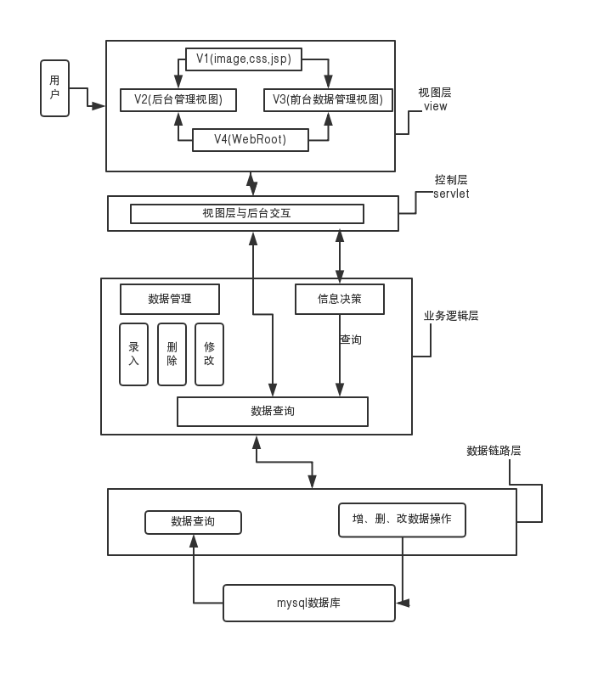
图2·1 系统体系结构流程图

第2.2节 系统功能模块设计
基于web平台，按照MVC模式开发，前端使用JavaScript编写结合css，后端编写使用java，java做底端语言，将系统分为数据管理、数据分析、后台管理和数据审核模块。数据管理模块的功能，包括：热门事件、热点分布、热词分析、事件分析、联动查询。数据审核是对新闻等数据管理模块中所录入的数据，由具备审核权限的人员对其进行批量审核，可选择通过或不通过。
事件分析、热词分析与联动查询主要使用机器学习的文本分类。主要步骤有：各种读文件，写文件；使用jieba分词将中文文本切割；对处理之后的文本开始用TF-IDF算法进行单词权值的计算；去掉停用词；贝叶斯预测种类。中文分词就是将一句话拆分为各个词语，因为中文分词在不同的语境中歧义较大，所以分词极其重要。
TF-IDF逆文本频率指数是一种统计方法，用以评估一个词对于一个语料库中一份文件的重要程度。词的重要性随着在文件中出现的次数正比增加，同时随着它在语料库其他文件中出现的频率反比下降。就是说一个词在某一文档中出现次数比较多，其他文档没有出现，说明该词对该文档分类很重要。然而如果其他文档也出现比较多，说明该词区分性不大，就用IDF来降低该词的权重。
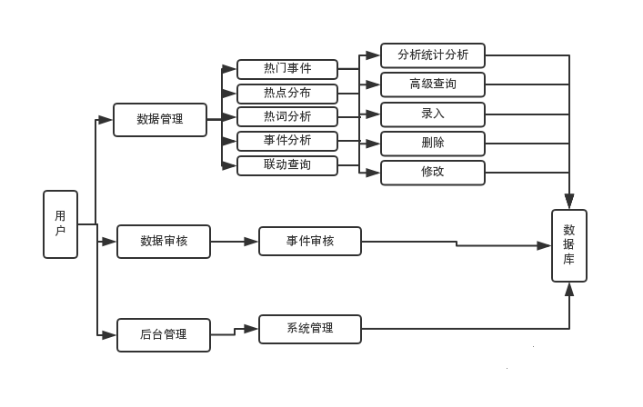
图2·2 系统功能模块设计
功能模板实现展示图如下所示。
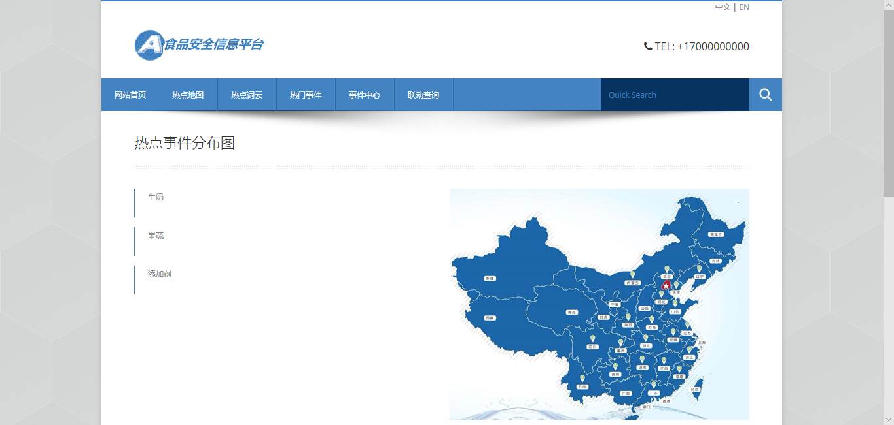
图2·3 热点事件分布图
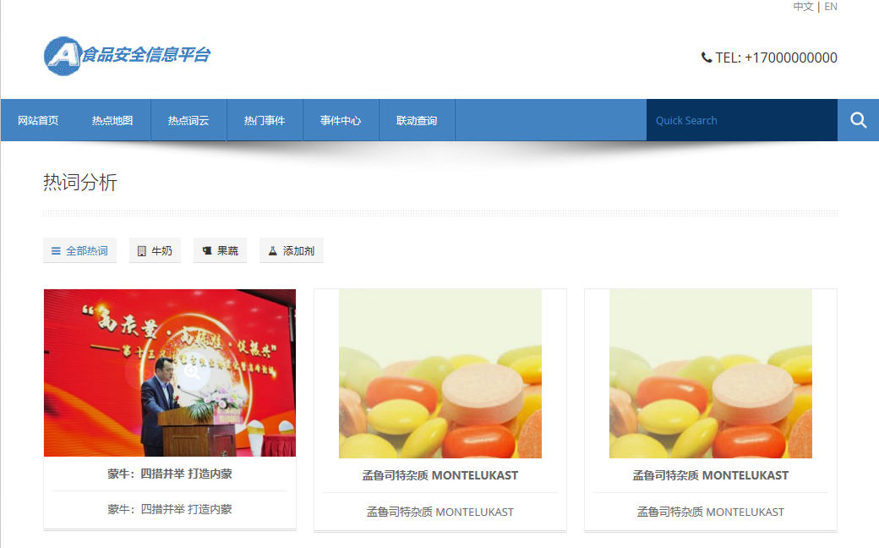
图2·4 热词分析
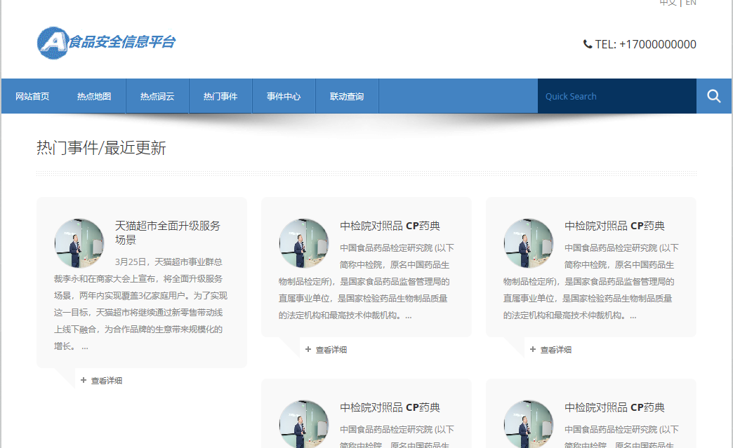
图2·5 热门事件

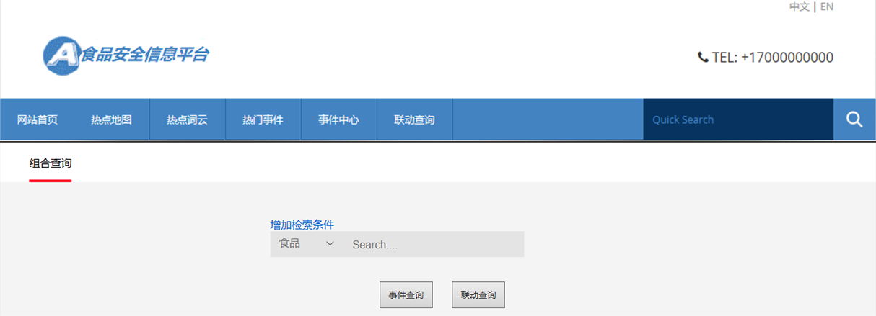
图2·6 联动查询

第3章 项目完成

第3.1节 已完成工作
1.使用jsp前端设计；
2.使用java编写后端；
3.平台功能分块实现舆情数据，包括新闻数据、事件数据、食品分类数据；
4.舆情数据由舆情系统通过网络文本进行挖掘提取的与食品相关的网络事件信息。

第3.2节 尚未完成工作
平台功能模板的联动查询、热点分布图功能未完成。

第3 .3节 存在问题及解决方法
存在问题如下：
功能模板的联动查询与热点分析图的功能完成。
解决方法：
对于联动查询中的关键字搜索功能的实现思路：
- 目前监听input输入框有三种方法：一种是onchange事件，触发条件：内容改变且失去焦点。一种是onpropertychange事件，触发条件：元素内容改变即触发，另外js改变内容，该元素的属性改变也会触发。但只在IE11以下支持。一种是html5的oninput事件，触发条件：value值的改变，但是js方式改变value不会触发，且在IE8以上及其他标准浏览器支持。
- 采用最简单的html5的oninput事件，onchange事件触发条件无法达到理想的输入即检索，onpropertychange对浏览器的支持力度太低。
- 由于oninput事件是输入即触发，这会导致出现输入汉字时出发次数过多，即使在拼写的时候也会触发，影响用户体验和后台交互，所以利用compositionstart和compositionend来处理。
原理：当浏览器有非直接的文字输入时，compositionstart事件就会同步触发，记住，是同步当浏览器是直接的文字输入时，compositionend事件就会触发。

第3.4节 具体时间安排
 | 设计（论文）各阶段名称 | 起止日期
1 | 查找资料，阅读相关文献及书籍，了解食品安全信息平台在国内外的发展及设计 | 12月26日——2月10日
2 | 学习mysql的操作及java后端编写，JavaScript前端动态代码。 | 3月11日——4月3日
3 | 中期答辩及解决后续问题 | 4月12日——4月30日
4 | 继续重写查询系统直到完成，如有余力，对数据进行二次优化。整理数据结果，撰写毕业论文。 | 5月1日——5月30日

第4章 期中小结
在开题答辩以后很久没有了解毕设内容，对于mysql数据库连接的不熟悉，即使查找并谷歌相关问题，对其修改，但是仍未成功，数据无法在视图层展示出来。只能展示jsp前端设计内容。

